《时间赌注》分场景剧本
23级广播电视学专业2班
编剧：刘思 谢雨菲

小组成员：刘思
李佳琰
谢雨菲
杨洋

UNO时间赌注
参考：《北京折叠》背景世界观，《诚如神之所说》、《鱿鱼游戏》系列大逃杀玩法。

背景设定：
未来人口爆炸的世界里，庞大人口的需求量大大超过了地球所拥有的资源，环境承载力被逼近极限。为了解决愈发严重的人口问题，全球统一政府开始刻意地限制个人能自由活动时间，如同私家车数量超过道路交通承载能力的时候，针对车辆号牌执行的限行令。
在这条统一政令的不断发展下，随着各类细分执行条款的逐渐发展，和相关生物科技的完善，特别是人体休眠舱技术的成熟。伴随人为地各类具体实施措施、黑市交易流通畅行，时间变成了可购买的资源之一，人类进入了星际航行前的“休眠时代”。一天被分为12/8/4小时的允许活动时区，轮到哪个时区的人活动，哪个时区的人就拥有流动时间的权利。最上层15%的人拥有日出与之后的大部分白天，中层60%的人拥有日落和之后的8小时夜生活时间，最底层25%的人只能在日出之前的4小时深夜里徘徊，拾取前两个世界的人们遗落的残余，并清扫整个世界。
世界之间也存在时间的“汇率”，这近一步让人与人的隔阂愈深。但与此同时，各类以时间为筹码的赌局更是大行其道，无所不在。同时，因为“时间”其所代表的特殊性，人们更倾向于自身参与的博弈牌局，而不是等待结果的开彩注局，UNO时间赌注就是在这类环境之下兴起。由于其决定因素不在牌技博弈，更要看一分天注定的鸿运，获得了最多相信美梦故事的人们喜爱。不计其数的赌徒参与其中，以博取一条可能光明的生存之路。

UNO时间赌注：一款火爆的综艺真人秀游戏，作为为数不多可以在工作时播放的娱乐讯息，吸引了不少向往自由的人参与。人们使用积累或者预支的时间参与游戏，参与者们根据参与次数、往次成绩、参与门槛，分为A-F六个大区，若干小区，以四人一组的形式进行UNO游戏。在区内四轮淘汰赛结束后选择是否进入混区比赛。第一轮为打乱排序的混组，先两位逃完手牌的优胜者，自动组成两人队友进入后三轮2v2组队赛。在两人达成一致的前提下，可以选择平分目前所积累的时间奖励，退出游戏。

故事梗概
为了完成病重母亲心愿，主人公（周珈）走上了这样一条赌注的路。透支自己未来三十年的自由支配时间，换取一次参与UNO游戏的机会。在艰难地淘汰掉多次参与的赌徒之后，老人（张绍伯）慷慨将自己积攒下的时间赠予。但这还不够，与早早胜出的少年（谢明瑄）完成组队之后，迎来下一局更难缠的对手......终于，在四轮的淘汰之后，她站在计票柜前，将代表放弃的那一票投入。哪怕不进入后续的混区赛，光凭在分区赛赢下的时间，只要队友也投下一票放弃，她就能回家满足母亲的心愿......

《时间赌注》分场景剧本
23级 广播电视学 2班 谢雨菲（2308107245）

系楼 晴天正午 内景
镜头从天窗特写起步 摇 下移 变化到鸟瞰的中庭，主人公入镜走出。
六楼正对楼梯间，主人公跟随前一位路人入镜，略隔开一些距离。（环境+脚步铺底音）
镜头随主人公运动左移，经过柱子切换主人公停在门前的侧面特写下摇，侧脸➡️手部细节，（配音效：呼一口气）推门踏入（配音效：推门，门响的音）。主人公出画，标题出。（渐起标题音乐）

艺术字 标题 关门切全黑幕
时间赌注（重鼓点强调）
这是一场关于人生的豪赌，赢或输？你说了算吗。
标题配乐参考
https://www.bilibili.com/video/BV1uY41157HK?vd_source=aecbd10ca7e3ccc49e7cd4c1c677e983

房间 清晨日出 内景（可删减）
镜头自窗外发白的天光里拉出，后移到房间全景。一间小、杂乱无章的房间。用蒙版制作光移效果，日升日落。
床上的母亲因为病痛折磨很久没有起身了，给一个俯拍的鸟瞰，顺时针旋转上移镜头。
切手部特写，指面对镜头，顺着手指微微前推进，床铺在画面下1/3处构图，女儿的手拉起母亲的手，一块软布巾擦拭。
中景，从母亲的大腿位置拍摄后移，让女儿逐渐侧身入镜，窗外光作为女儿的面光照亮脸部，略暖黄色。
中景，女儿背影，母亲身侧，窗外光转为轮廓光，女儿为起身，左侧出镜。
母亲的眼神特写，配关门音效，切镜。（黑场过渡）

教室 晴天正午 内景
第一幕 入场
摄像机居三人中间，左➡️右摇（甩），依次是老人（配乐）、
赌徒（配乐）、
少年（配乐），
最后停在女儿的空座位上，下移，拉起对门，人在门框中，缓步进入，先是虚焦人影，走近一步再转焦点变清晰（配环境+脚步，另外三人小动作的窸窸窣窣等小杂音）（渐起配乐）
俯拍，女儿右侧入画，坐下，画面从女儿单人位拉出，左移，直到四张桌子都入镜。
赌徒的脸特写，皱眉不耐烦，啧声
每个人桌前的手部特写，赌徒不耐烦点桌，
少年抱手端坐，情绪平静。
老人并没有把手放在桌面上，
切侧面视角，老人缓慢从桌面下抽手，推出。
女儿紧张地捏拳又放开，配呼吸+心跳
俯拍，顺时针旋转斜镜头，游戏桌布展开，每人拿到一副手牌和一张额外的+4（手牌背面，+4正面摆放。用倒放，实际拍摄是从桌下抽走摆好底牌的桌布）

第二幕 转折起
赌徒的面部表情特写，紧张，流汗，
主观视角看手牌，手一张张仔细拨过去。
越过牌面拍女儿的表情（变焦点镜头）。
女儿的侧脸特写，流一滴汗。
女儿跟赌徒的面对面对峙，侧拍，倾斜镜头，逐渐后拉，赌徒一侧高位倾，画框切掉一点头顶部分（出画，背景带上虚焦的少年在整理手牌）。
赌徒的手部特写，手盖着一张牌到桌下，翻面打出。
侧拍赌徒的笑脸，
切构图对位的老人特写，配咳嗽声，
赌徒笑脸僵住，升格转头。
侧拍老人出手摸牌，原来该去摸整齐的新牌堆，却伸手摸向弃牌堆里，赌徒刚刚打出的牌，
赌徒的主观视角，正侧角度，镜头从老人的手上摇，中景拉到特写，最后停在颤巍巍张合的嘴角，（配耳朵嗡鸣的音效）
指腹搓开，原来是两张叠在了一起。
老人主观视角拍赌徒的紧张脸色特写，缓慢拉近，这时候左声道传来一声少年的：“UNO”
甩切镜头，胸像，一旁的少年只剩下一张手牌，拿牌的双手构成稳定三角，
特写手部拍下牌，推出。

第三幕 抉择（场景变动）
闪过每个人的手牌数量对比，景别逐渐拉远：赌徒（特写）
→老人（胸像）
→女儿（半身左右）。
回到少年，和他面前的牌，中景拉出。少年一手搭上椅背，马上要走的预备姿势。侧面红光+扭曲一闪而过，这一轮赌徒因为作弊离场，三人自动形成了三角的座位关系。拉出前景的老人摸牌，女儿再给出一张牌。
俯拍，继续运动拉出，少年翻开牌面，赫然是一张+4，起身离场。
继续俯拍，旋转，只剩下女儿和老人的面对而坐，混乱的弃牌堆在女儿一侧，整齐的新牌堆留在老人手牌前。
双方的越肩视点镜头，女儿→老人，轻微的仰拍倾斜
老人→女儿，轻微的俯拍倾斜。
老人的眼部特写，微微转头左右顾盼，
老人的主观视角，正拍女儿的反应镜头，
女儿的眼部特写，紧蹙眉头，有汗珠，眨眼。下移到手部，捏紧了为数不多的几张手牌。
仰拍老人，前移+上摇，老人收起了自己的手牌，转而对紧张无措的女儿笑了一笑，眉眼舒展开，眯起。
我也有过像你这么大的孩子。
老人沙哑的嗓音传来，主观镜头，一只颤巍巍的手够向新牌堆，摸出一张牌、两张、三张，摇起镜头，略顿一拍，女儿猛然抬头。
侧拍双方的对位，平角度，推近。
老人的眼部特写
女儿的眼部特写
下一幕孩子的眼部特写

假山 黄昏落日 外景（补充镜头）
镜头拉远，孩子的笑脸。开始转身，升格
孩子的半身，升格转身
孩子的全景，转身跑远。
航拍鸟瞰 下移/放大画面，一位略年轻（比较开头）母亲带着年幼的孩子在略显枯黄的草地上嬉戏玩耍。
孩子第一视角下，枯黄的草地跟落日余晖下的金色相映成一副美妙的图景。
低角度侧拍前景草地，孩子快步跑过，配踩上枯草+脚步的音效。
侧拍全景，孩子逐渐跑远，缓慢后移。
正拍布垫子（外套也可以）上的母亲，画面右1/3处，左移，固定焦点。
倾斜镜头，俯拍垫子，母亲侧脸做前景，移动+变焦露出放在一侧的UNO卡牌，母亲倾身挡住镜头内的卡牌，呼唤孩子。
音频延续，混音上变远。孩子第一视角，奔跑的孩子听到母亲的呼唤，画面移动变慢，调头走回。
母亲的越肩镜头，后拉+变焦（希区柯克）焦点由远处跑来的孩子移到母亲的身上，画面由越肩拉回到母亲的背影，胸像左右构图，这时母亲完全挡住孩子。
特写母亲的笑眼、
嘴角
孩子的笑（不拍眼睛）
航拍环绕 母亲与孩子拥抱的镜头 切回教室内
参考音乐：舒曼无词歌（舒缓、朦胧）＋玩闹声、笑声

教室 晴天正午 内景
第四幕
“UNO”先声夺人，女儿下半侧脸特写，滑落一滴泪。
正面俯拍女儿唇部+下颌挂泪，左移镜头，背景的老人倒下
正面半身，明媚的阳光照亮女儿半身。
少年抱臂等待的半身，对女儿伸出手，
手在镜头前，广角拉远模糊少年脸部表情
长焦从对面走廊拍全景，二人下半身被玻璃护栏挡住。
两人越肩镜头，女儿、
少年。
二人的全景推进到半身，
切室内二人对面而坐，拉出中间横隔的下一轮对手
“UNO”，少年拍出牌，UNO牌面特写
“UNO”，女儿拍出牌，UNO牌面特写，与上一幕对位
“UNO”，牌居中，作前景，不同的人手、背景快速切换x6，做完一个完整的拍下牌的动作。
侧俯拍少年转身出画，配女儿的：“UNO"声音
女儿对位同角度俯拍，配脚步+门开的音效
下移，女儿推出一张牌，镜头跟随一起，翻过。
俯拍开门，女儿入画，关门，女儿出画。
高角度俯拍，上摇，女儿下方走入画缓慢出现少年的身影，焦点由模糊转清晰。
长焦+特写，上摇，门框上的铭牌出，定住，后期做门牌号燃烧变化成投票室。
嘟——警告声，俯拍女儿的脸部被红光照出，
腰平位置略微仰拍，全景，台上的女儿投出拒绝继续游戏的一票。下台，左侧出画。少年右侧上台，入画。
右→左摇，女主从一排排桌椅间走过，回到后排等待的人群中。
上→下摇，少年的背面，教室内大屏幕红绿各一半，
左计数器→右，
右→左，甩。累计人数相当，少年将投下决定性的一票。
心跳、鼓点缓慢起，逐渐加快and加重。等待的人群全景，
女儿半身，
少年的脸近景，重鼓后停，轻笑。
黑场，结束，演职人员表出。

人物小传
女儿
姓名：周珈
性别:女
形象：视觉年龄20岁左右 ，普通长相即可
人物性格：（通常）性格沉稳、心思缜密，为人善良踏实，做事专一，执行力强，但是碰到亲人的事情也会“头脑一热”，敢想敢干
故事背景：
“休眠时代”后的第一代人，鲜少见到阳光与大片绿植，曾经的生活目标是好好赚钱为妈妈治病、带着妈妈去上层生活。主角是家里唯一的孩子，父母老来得子，哪怕经济条件拮据依然尽力为她创造良好的生活环境，10岁左右父亲因病去世，与母亲相依为命。
彼时母亲还没有生病，主角勤学俭工去读了还不错的大学，期盼着毕业后可以找一份好工作，尽早为家庭分忧。
她在其他地方读书，母亲却因为身体机能下降而越病越重，直到她临近毕业回到家，看见奄奄一息的母亲。
母亲命不久矣，却还抚摸着自己（母亲自己）儿时在蓝天下拍摄的照片，她知道那是母亲这一代中年进入“休眠时代”的人们永恒的遗憾，没能再好好享受阳光。
为了完成母亲的遗憾,主角赌上时间，踏上了比赛的道路。
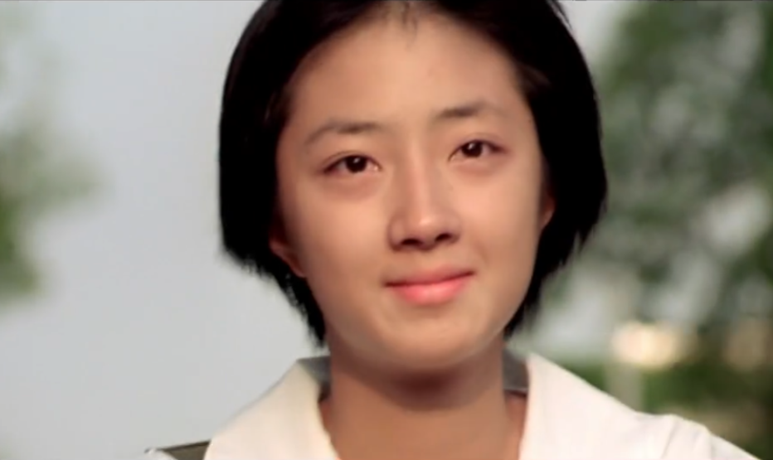

少年：
姓名：谢明瑄
性别：男
形象：15到16岁，面色红润，身体健康，正在读书的学生形象（男性，尽量视觉年龄偏小。10-15，健气开朗的阳角形象，来自第一层世界，拥有优渥的生活和过人的资本）
人物性格：性格大方，阳光跳脱，喜欢打游戏和体验极限活动，生活常识比较缺乏，从小处于父母的庇护之下没有什么生存能力，有点小自私，但本质上是个良民。
故事背景：
UNO牌赛事赞助商家的幼子，喜欢打游戏和追求刺激的在读学生，假期期间闲得无聊参加uno比赛，梦想成为这样大型赛事的主办人，为了体验更多不同的打法常常导致比赛失败，但因为其身份特殊，很快又会在操作下胜出于复活赛。
出手阔绰，偶尔会一高兴就给人好东西（包括但不限于请人吃饭、给人首饰）
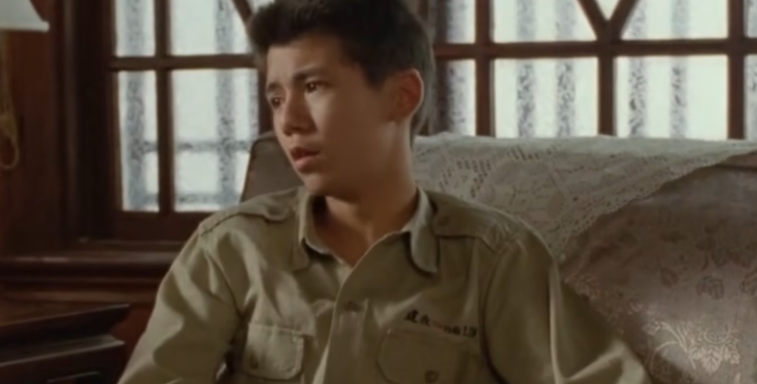
老人：
姓名：张绍伯
性别：男
形象：年迈的老任，生活凄苦，沧桑（60+，和主人公的母亲是同一代人）
人物性格：善良且有大智慧的老者，对生死之事看得比较淡，依然保留着人性中某种深刻的奉献精神。
故事背景：年迈且茕茕孑立的老人，没有子孙，抱着不成功便成仁的态度参加比赛，希望可以获得机会看看儿时的蓝天白云。
因为看惯了社会巨大的阶级差异，对富人的虚伪作态感到厌恶，喜欢大方细心的年轻人，认为他们可以带领社会走得更好。
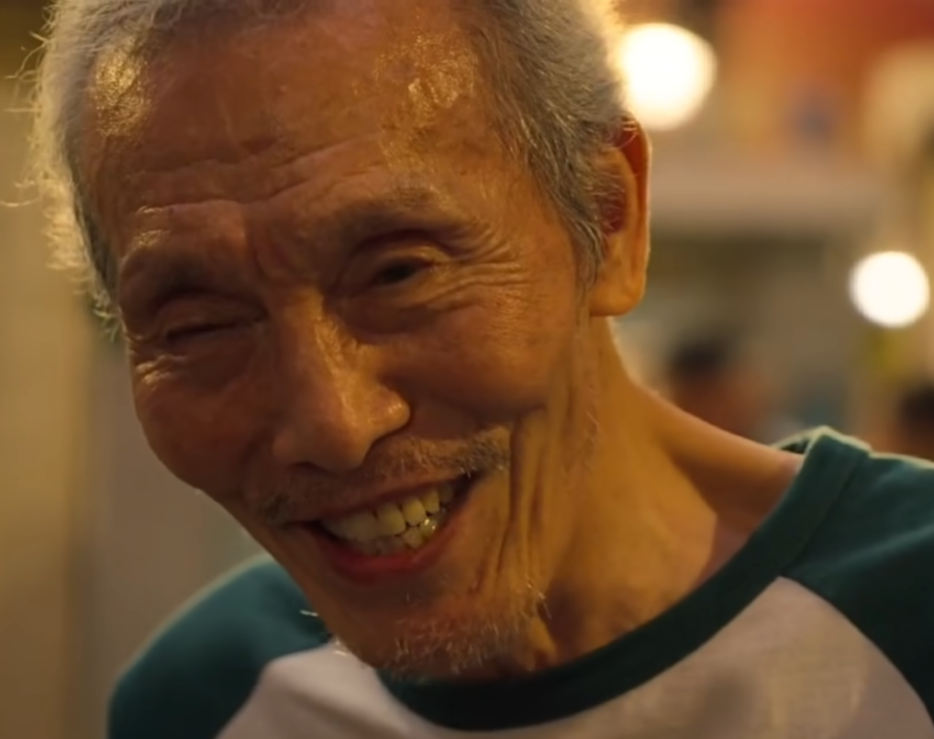
赌徒：
姓名：赵宗南
性别：男
形象：视觉年龄40左右，长相凶恶，眼睛小而敏锐，时常警惕的看着周遭。
人物性格：过度谨慎的赌徒，有点被迫害妄想症般的紧张，势利眼，爱钱贪财罔顾他人性命的恶棍骗子。
故事背景：卡在旧时代与新时代间不上不下的中年人，最初将贫穷的原因推卸给父母，认为他们应该无条件的将钱全部给自己使用，青年时代行差踏错走上赌博之路，经常混迹在各大赌博比赛中，但依旧因为大手大脚的消费欠下债款，寄希望于靠着新型火热的赛事大赚一笔，过上纸醉金迷的生活。
因为无所谓别人的性命，经常诱骗他人以“赚快钱”，看不起老弱病残和穷苦百姓，喜欢巴结有钱人，惯会吹嘘自己的赌博技术。
